金村2024年1-4月党员活动

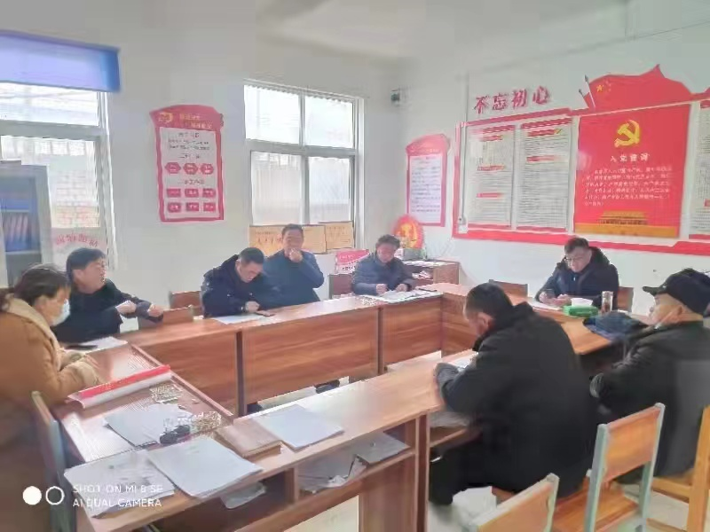
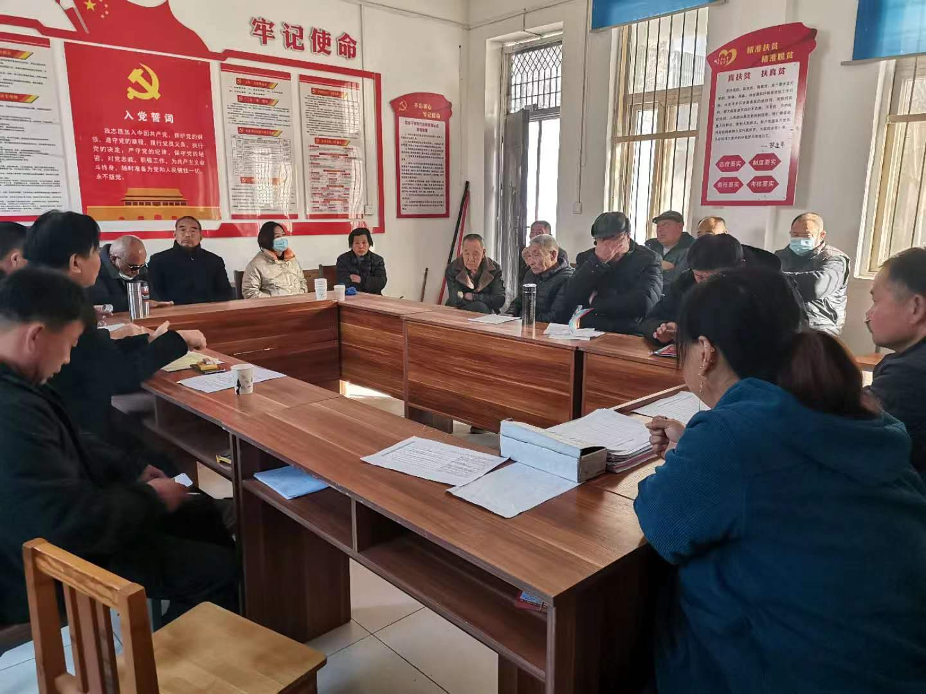

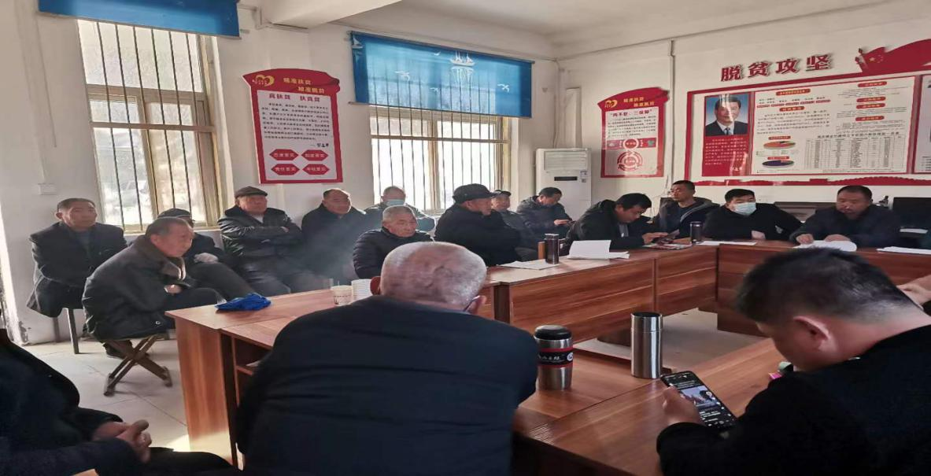
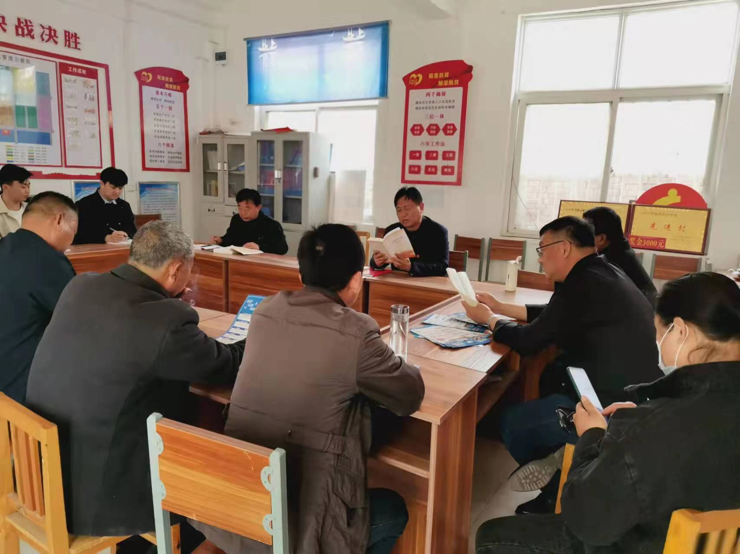
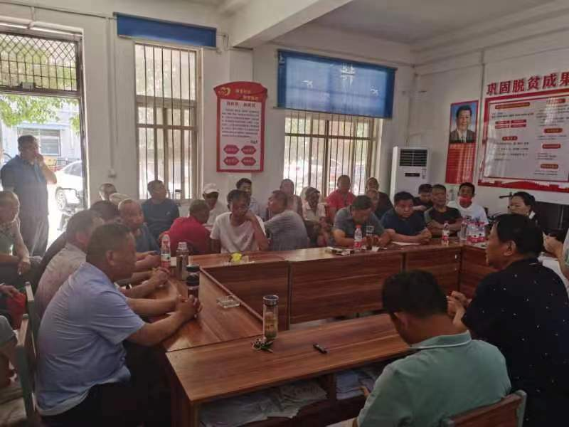
一月金村主题党日主要会议内容

1.学习传达习近平总书记重要讲话精神。深入学习党的二十大精神，认真研读《党的二十大报告辅导读本》《党的二十大报告学习辅导百问》；跟进学习习近平总书记在中央经济工作会议、中央农村工作会议、中央政治局2023年度民主生活会上的讲话等最新重要讲话精神。
2.传达上级安排部署。一是做好元旦春节期间生活困难党员、老党员、老干部、因公牺牲党员干部家属以及驻村第一书记等走访慰问工作，送去党组织的温暖和关心。二是组织开好2023年度基层党组织组织生活会和民主评议党员工作。三是认真总结2023年度党建工作、对2024年党建工作进行谋划。
3.通报上月党员积分情况。公示上月党员积分情况，运用好党员激励加分结果，充分发挥党员积分“爱心银行”的作用。
4.开展服务群众工作。
5.组织党员交纳1月份党费。
6.为本月入党党员过政治生日。
7.观看电教片。

二月份金村主题党日主要会议内容

按照省委组织部、市委和县委要求，现就2月份“主题党日”有关事宜提醒如下：
1.工作重点抓节后外出务工人员的疏导培训技能，工种导向。
2.做好春耕生产的前期辅导和宣传。
3.各垃圾收集点的清理工作。
4.开展服务群众工作。
5.组织党员交纳2月份党费。
6.为本月入党党员过政治生日。
7.谋划村2024年项目、五星支部创建等工作。

三月份金村主题党日主要会议内容

1.学习传达习近平总书记重要讲话精神。组织党员学习习近平总书记在学习贯彻党的二十大精神研讨班开班式上的重要讲话、对深入开展学雷锋活动作出的重要指示精神以及重要文章等，深入学习贯彻党的二十届二中全会、全国“两会”精神。
2.传达上级安排部署。一是指导村（社区）党组织传达省、市“五星”支部创建工作推进会精神，谋划推进“五星”支部创建工作；二是集体学习“五星”支部创建文件和应知必会知识，邀请农民合作社负责人、致富带头人参加；三是督促未召开2023年度组织生活会和开展民主评议党员的支部，在本月内完成。
3.通报上月党员积分情况。公示上月党员积分情况，运用好党员激励加分结果，充分发挥党员积分“爱心银行”的作用。
4.开展服务群众工作。结合学雷锋纪念日、妇女节、植树节等，组织党员广泛开展敬老爱幼、助残扶困、植树造林、关爱妇女儿童等志愿服务活动。
5.组织党员交纳3月份党费。
6.为本月入党党员过政治生日。

四月份金村主题党日主要会议内容
按照省委组织部、市委和县委要求，现就4月份“主题党日”有关事宜提醒如下：
1.学习传达习近平总书记重要讲话精神。组织党员深入学习党的二十大精神以及习近平总书记在十四届全国人大一次会议、《求是》杂志等发表的重要讲话、重要指示批示和重要文章精神。
2.传达上级安排部署。一是组织村（社区）党员干部学习“五星”支部创建应知应会，研究党支部领办农民专业合作社等事宜；二是教育引导党员干部清明节期间，带头开展文明祭扫、缅怀革命先烈等活动。
3.通报上月党员积分情况。公示上月党员积分情况，运用好党员激励加分结果，充分发挥党员积分“爱心银行”的作用。
4.开展服务群众工作。
5.组织党员交纳4月份党费。
6.为本月入党党员过政治生日。
7.观看电教片。

